6. Redes neuronales
Al principio del curso vimos un esbozo de una red neuronal, en este tema vamos a profundizar en las redes neuronales.
Como vimos una red neuronal no es más que una función matemática de la forma:
- es el vector de entrada a la red neuronal
- es el vector de salida de la red neuronal.
En el caso de las flores era:
Y la red neuronal que vimos de ejemplo era:

Esta red neuronal, consta de una serie de neuronas que se pasan valores de unas a otras. Son cada uno de los círculos. Las neuronas se organiza en capas:
- Capa de entrada (Círculos amarillos): Es una única capa por donde entran los datos de entrada. Es decir los valores del largo del sépalo y el largo del pétalo. Por lo tanto en este caso debe haber 2 neuronas , una por cada valor de entrada.
- Capas ocultas (Círculos verdes): Son varias capas, las cuales calculan de que tipo es cada flor. La primera capa oculta consta de 6 neuronas. La segunda capa oculta consta de 12 neuronas . La última capa oculta consta de 6 neuronas.
- Capa de salida (Círculos rojos): Es una única capa que es la que genera el resultado de la red neuronal. Como la red genera un único número la capa tiene solo 1 neurona.
Mas información:
- ¿Qué es una Red Neuronal? Parte 1 : La Neurona | DotCSV: Video
- ¿Qué es una Red Neuronal? Parte 2 : La Red | DotCSV: Video

Neurona
Pasemos a ver que es una neurona. La neurona no es mas que otra función matemáticas que por ahora es solo un polinomio de primer grado.
En su forma mas sencilla una neurona es únicamente lo siguiente:
Es decir que a cada neurona le entra el valor de entrada llamado x, y calcula el valor de salida llamado y y para ello usa la fórmula wx+b. Y esa fórmula es la ecuación de una recta.
Si la entrada en vez de ser un único valor de x fueran varios valores, la fórmula quedaría así:
que puesto en forma de vectores sería:
Por ejemplo si hubiera 3 valores de entrada llamados x1, x2 y x3. La formula sería:
El siguiente esquema resume como es una neurona: 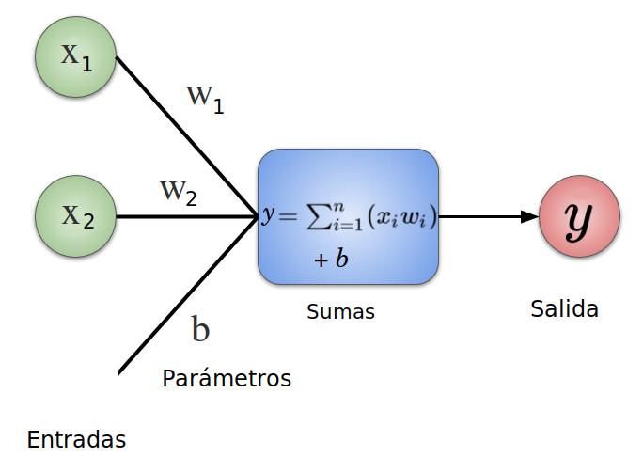
Lo siguiente a ver es ¿Que son los w y b que hay en la fórmula? Es lo que se llama pesos y sesgos que vienen del ingles weight y bias. Esos 2 valores es lo que se llaman parámetros de una red neuronal. Esos valores los desconocemos y al crear la red neuronal se eligen aleatoriamente pero al entrenar la red reuronal con el método fit, lo que hace la red neuronal es justamente calcular los parámetros pesos w y sesgos b más adecuados
 | Normalmente en los apuntes cuando hablemos de los parámetro o los pesos nos estaremos refiriendo tanto a los valores de los weight como a los de bias o w y b

Red Neuronal
Pasemos ahora a explicar que es una red neuronal. No es mas que muchas neuronas conectadas entre ellas.
En la siguiente imagen se pueden ver diversos tipos de redes neuronales
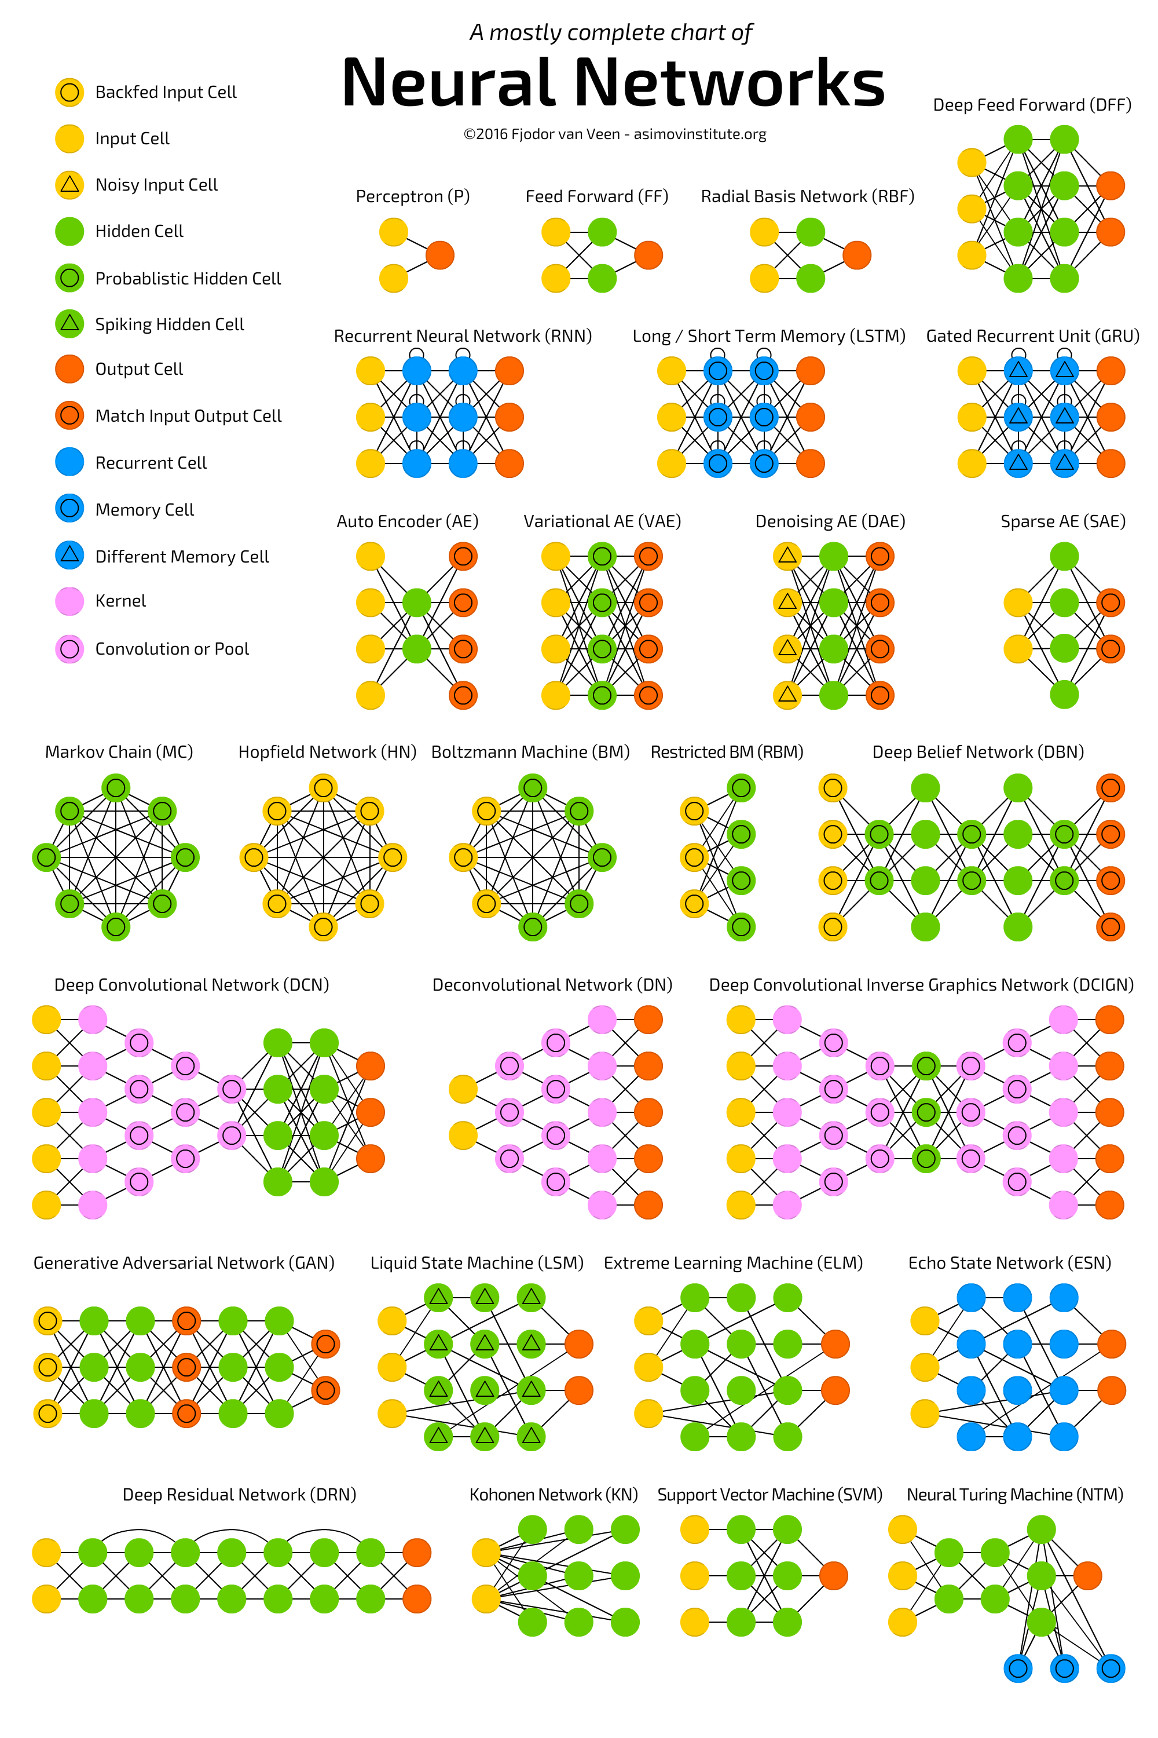
Mas información:
- 10 Crucial Deep Learning Algorithms to Keep an Eye on in 2021
- Clasificación de redes neuronales artificiales
Pasemos ahora a ver un ejemplo simple con 5 neuronas.

Veamos esta red y como son cada una de las neuronas.
Nº Neurona | Formula | Explicación
1 |  | Como es una neurona de entrada , realmente no hace nada. Su salida realmente es la entrada ya que solo captura los datos de entrada.
2 |  | Esta neurona obtiene su entrada de la salida de la neurona anterior que es
3 |  | Esta neurona obtiene su entrada de la salida de la neurona anterior que es
4 |  | Esta neurona obtiene su entrada de la salida de la neurona anterior que es
5 |  | Esta neurona obtiene su entrada de las salidas de las 3 neuronas anteriores que son , e
Pero sabiendo que , podemos substituirlo en las neuronas 2, 3 y 4
Nº Neurona | Formula
2
3
4
y finalmente como ya sabemos lo que vale , e podemos substituirlo en la neurona 5.
Nº Neurona | Formula
5
Ahora si decíamos que una red neuronal es solo una función matemática que calcula una y en función de una x ya tenemos la fórmula:
Y el cálculo de todos esos parámetros ( ) es lo que se hace al entrenar la red con todos los datos de entrada de todas las posibles x y todos los resultados de y.
¿Como sería esa red programada en Keras?
Mas información:
- The mostly complete chart of Neural Networks, explained

Tamaño red neuronal
Pasemos ahora a ver el tamaño una red neuronal. Para ver el tamaño podríamos medirlo por el número de neuronas pero hemos visto que hay neuronas mas simples y mas complejas
- Neurona Ejemplo A:
- Neurona Ejemplo B:
La neurona A es mas sencilla que la neurona B. Por ello para determinar el tamaño de la red lo que se cuenta es la suma de los parámetros de todas sus neuronas.
- Neurona A: Tiene 2 parámetros ()
- Neurona B: Tiene 6 parámetros ()
Calculemos ahora cuantos parámetros tiene la red que hemos visto antes.
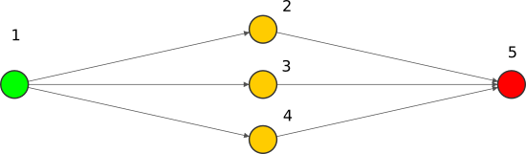
- La capa de entrada no contiene parámetros.
- La capa oculta (Color amarilla) contiene 6 parámetros ( )
- La capa de salida (Colo roja) contiene 4 parámetros ( )
Es decir que en total son 10 parámetros.
Con Keras podemos saber el Nº de parámetros de cada capa y los totales con el método summary()
El método summary() demás de indicarnos en Nº de parámetros de cada capa , también nos indica el Nº de neuronas de cada capa. Fijaros que no aparece la primera capa ya que nunca tiene ningún parámetro para entrenar.
También podemos ver la estructura de la red neuronal con el método plot_model()
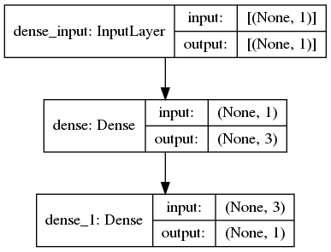
Podemos ver para cada capa el Nº de entradas y salidas. El Nº de salidas determinará el Nº de neuronas que tendrá esa capa.
Mas información:
- Keras summary method
- Keras plot_model function
- How to Visualize a Deep Learning Neural Network Model in Keras

Parámetros en Keras
En Keras para ver los valores exactos de cada parámetro de la red neuronal se usa el método .get_weights. Este método retorna tanto los weight como los bias
Sigamos con el ejemplo pero vamos a explicar como Keras numera las neuronas. Lo que hace es organizar las neuronas en capas (layers)y numerar cada neurona con un número dentro de la capa.

La capa de entrada como no hace ningún cálculo es como si no existiera por eso la primera capa oculta es la capa "0" y la de salida al ser la siguiente es la capa "1". Luego dentro de cada capa, las neuronas se enumeran desde el "0" hasta el número de neuronas menos 1.
Para simplificar la obtención de los valores de los parámetros hemos creado dos funciones:
- get_w: Obtiene el weight de una neurona. Los argumentos son:
  - model: El modelo de red neuronal sobre el que se van a obtener los weight
  - layer: El Nº de la capa en la que se encuentra la neurona
  - neuron: El Nº de la neurona dentro de la capa. Se empieza por 0
  - index: Dentro de la neurona puede haber varios weight, así que este argumento indica cual de todos ellos retornará.Empieza por 0.
- get_b: Obtiene el bias de una neurona. Los argumentos son:
  - model: El modelo de red neuronal sobre el que se van a obtener los bias
  - layer: El Nº de la capa en la que se encuentra la neurona
  - neuron: El Nº de la neurona dentro de la capa. Se empieza por 0
Usando las funciones que acabamos de crear vamos a obtener cada uno de los parámetros

Inicialización de parámetros
Hemos indicado antes que cuando se define la red neuronal con compile, Keras genera valores aleatorios para los parámetros y luego con el método fit se entrena la red neuronal para averiguar los valores mas adecuados.
Cuando decimos que los parámetros de inicializan de forma aleatoria ¿que distribución siguen? ¿distribución Normal ,distribución Uniforme, etc? Pues bien , en ciertos casos es necesario definir exactamente cual es la forma de inicializar los parámetros.
En keras al crear una capa podemos indicar como se inicializan los pesos (weights) y como se inicializan los sesgos (bias), para ello están los siguientes parámetros:
- kernel_initializer: Indica la forma en la que se inicializan los pesos (weights). Por defecto se usa glorot_uniform
- bias_initializer: Indica la forma en la que se inicializan los sesgos (bias). Por defecto se usa zeros
En el ejemplo los pesos (weights) se inicializan de la forma "Glorot Uniforme" y los sesgos (bias) mediante "ceros".
Lo normal es modificar el inicializador únicamente de los weights y que los bias se inicialicen a 0. Es decir que el parámetro bias_initializer no se suele usar.
Los siguientes son los posibles inicializadores en Keras:
- zeros: Se inicializa todo con 0.
- ones: Se inicializa todo con 1
- Uniformes: Usan la distribución uniforme para generar los datos entre los dos valores
  - random_uniform:
  - glorot_uniform:
  - he_uniform:
  - lecun_uniform:
- Normal: Usan la distribución Normal para generar los datos. , lo que cambia es la desviación estándar
  - random_normal:
  - glorot_normal:
  - he_normal:
  - lecun_normal:
Siendo:
- El inicializador glorot también se puede llamar Xavier ya que el autor es Xavier Glorot.
- El inicializador he también se puede llamar Kaiming ya que el autor es Kaiming He.
- El inicializador lecun también se puede llamar Yann ya que el autor es Yann LeCun.
 | No es importante saber las fórmulas de cada inicializador se ha puesto simplemente para explicar las diferencias entre unos y otros
La pregunta ahora es ¿que inicializador usar? Por defecto Keras usa para los pesos (weights) el inicializador glorot_uniform y para los sesgos (bias) el inicializador zeros.
Los inicializadores de los pesos (weights) dependen de la función de activación y se recomiendan los siguientes:
Inicializador | Función de Activación
Glorot Normal | Ninguna, sigmoide, tanh, softmax
He Uniform | ReLu y sus variantes
LeCum Normal | SELU
LeCum Uniform | GELU
Mas información:
- Module: tf.keras.initializers
- Dense Layer
- Weight Initialization in Neural Net: Ejemplos en Keras.

Funciones de activación
Si sabes de matemáticas te puedes haber dado cuenta que falta algo en una neurona. Resulta que si cada neurona es un polinómio de primer grado ( ) la unión con otras neuronas acaba siendo también otro polinomio de primer grado, con lo que no serviría para nada hacer una red neuronal.
Recordemos la red neuronal
Cuya función era:
Si agrupamos un poco los términos, se puede queda la expresión de la siguiente forma:
Si creamos dos nuevas variable llamas W y B
Entonces
¡¡¡¡¡¡¡Así que la red se podría haber simplificado a una única neurona de entrada y otra de salida!!!!

Para que realmente funcionen las redes neuronales hay que añadir "algo" que cree una "no linealidad". Ésto se consigue con la función de activación.
Para añadir la función de activación vamos a cambiar un poquito la nomenclatura que hemos usado hasta ahora. La salida de la función lineal a partir de ahora la vamos a llamar z en vez de y ya que la y sigue siendo la salida de la neurona pero después de aplicar la función de activación a z.
Siendo σ (sigma ) el nombre que le vamos a dar a la función de activación.
Una función de activación sencilla es la llamada "función sigmoide" y es la siguiente fórmula :
Por lo que la neurona queda de la siguiente forma:
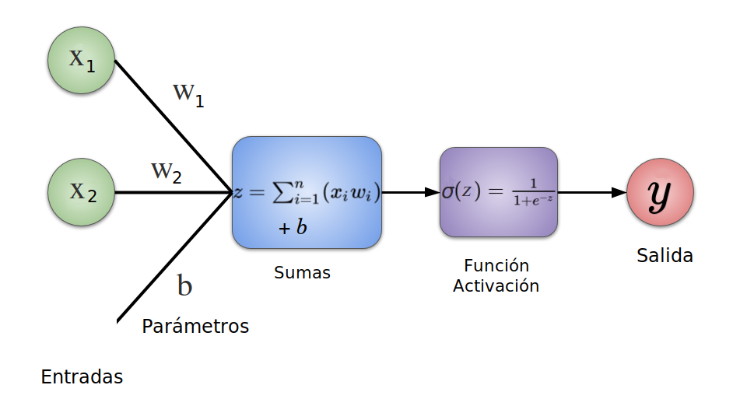
Así que vamos a cambiar la fórmula de nuestra red neuronal incluyendo la función de activación sigmoide:
Nº Neurona | Formula
1
2
3
4
5
Destacar que la neurona de entrada no tiene función de activación
Y si volvemos a generar la formula completa de la neurona de la salida (es decir y5), la red neuronal queda de la siguiente forma:
Y esa si que es la verdadera función de nuestra red neuronal.
Y en la siguiente imagen se puede ver una animación esquemática de como funciona para predecir datos:
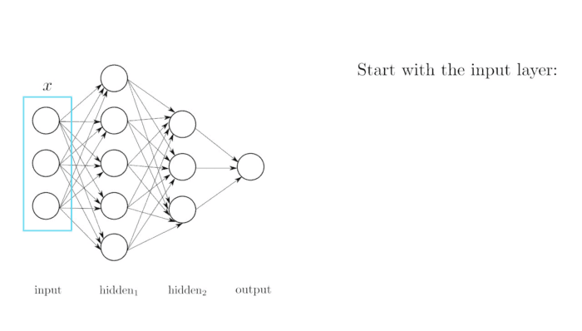
¿Y como sería ahora la programación en Keras de la red neuronal incluyendo la función de activación sigmoide en las neuronas?
Mas información:
- Redes Neuronales

Recreando la red neuronal
Acabamos de ver que para la red neuronal
Y usando la función de activación sigmoide, la red neuronal que se obtiene es:
Pues bien, vamos a comprar el resultado de usar una red neuronal con el de la fórmula, para verificar que dar el mismo resultado.
Para ello vamos a crear con Keras la red neuronal, obtener los parámetros , crear la fórmula y comprar lo que retorna la red neuronal y la fórmula.
Hemos creado el modelo y ahora vamos a entrenarlo con los datos.
Hay que destacar que cuando se compila el modelo con compile ya se dan valores aleatorios a los parámetros y luego con el método fit ya se entrena la red neuronal para que aprenda los valores correctos de los parámetros.
Ahora vamos a obtener todos los parámetros como hemos visto antes.
Por fin vamos a crear la fórmula que hará las predicciones pero usando únicamente los parámetros en vez de la red neuronal, para ello hemos creado la función predict_formula:
Y ahora con todas las x que tenemos vamos a calcular el resultado de la red neuronal y lo mismo con la fórmula para ver si dan lo mismo:
Para compararlos, los ponemos uno al lado del otro y así saldrán en parejas.
El resultado es éste:
¡¡¡¡¡¡Como podemos ver los números son iguales hasta el 7º decimal. Es decir que hemos comprobado que la fórmula coincide con la red neuronal!!!!!


Usando funciones de activación en Keras
Antes de ver los tipos de funciones de activación que hay , vamos a ver como se pueden usar el Keras ya que hay varias formas distintas de usarlas.
Para explicar como indicar la función de activación , vamos a usar como ejemplo usa función de activación llamada "ReLU".
- Usando un String con el nombre de la función de activación
- Usando una función de activación
- Usando una capa de activación.
Las 3 formas de definir función de activación, se pueden usar en 2 sitios distintos. Como el parámetro activation o añadiendolo una nueva capa.
 | Parámetro activation | Una nueva capa
String |  | -
Función de Activación |  | -
Capa de Activación
Parece que la forma más normal de definir la función de activación es simplemente poner el nombre pero hay funciones de activación que se pueden parametrizar , es decir que las puedes personalizar con un parámetro. La única forma de definir el parámetro en una capa de activación

Función a Capa
Si queremos seguir usando la función de activación pero dentro de una capa de activación podemos usar la clase tf.keras.layers.Activation o tf.keras.layers.Lambda

Función parametrizada a Capa
Si queremos seguir usando la función de activación pero parametrizarla, podemos hacerlo transformandola en una capa de activación con la clase tf.keras.layers.Lambda
 | Notar que el parámetro se llama distinto en la función que en la capa. En la función se llama alpha y en la capa se llama negative_slope. No se el porqué de dicha discrepancia
La lista competa en Keras de funciones de activaciones y capas de activación es la siguiente:
- Layer activation functions
- Module: tf.keras.activations
- Activation layers

Tipos de funciones de activación en capas ocultas
Pasemos ahora a ver las distintas funciones de activación que se pueden usar en las capas ocultas. Por cuestiones didácticas, se han agrupado por similitud
- Sigmoide y Tangente Hiperbólica (tanh)
- Rectified Linear Unit (ReLU) y Leaky ReLU
- Exponential Linear Unit (ELU) y Scaled Exponential Linear Unit (SELU)
Realmente hay mas funciones de activación y en cualquier momento se proponen nuevas pero aquí nos hemos limitado a las que mas se usan o que históricamente se han usado
Mas información:
- Activation Functions in Neural Networks
- Reimpreso: de ReLU a GELU, una descripción general de la función de activación de las redes neuronales
- 7 funciones de activación populares que debes conocer en Deep Learning y cómo usarlas con Keras y TensorFlow 2
- Intuitions behind different Activation Functions in Deep Learning
- 10 Activation Functions Simplified In Neural Network
- Fundamentals of Deep Learning — Activation Functions and When to Use Them?
- Deep Learning Activation Functions & their mathematical implementation.
- 10 Activation Functions Every Data Scientist Should Know About
- Deep study of a not very deep neural network. Part 2: Activation functions
- Activation Functions Explained - GELU, SELU, ELU, ReLU and more

Sigmoide y Tangente Hiperbólica (tanh)
Son funciones de activación que tiene forma de "S". Se pueden usar en capas ocultas como de salida.
Sigmoide es la primera función de activación que se explica.Si rango de salida es de 0 a 1. Ya no se usa nunca en capas ocultas.
tanh es una mejora de la sigmoide. La ventaja es que su salida está centrada en 0 ya que salida está en el rango de -1 a 1. Las tarjetas gráficas actuales, pueden calcula la tanh en una única instrucción tanh.approx.f32
Un problema de estas dos funciones es que para valores muy grandes o muy pequeños dan siempre el mismo valor.
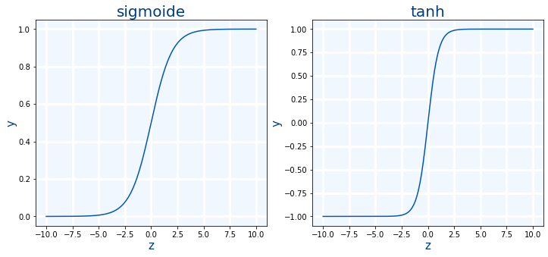
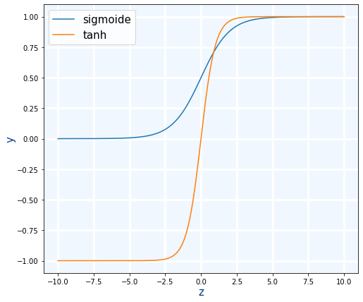
- Uso en Keras: Sigmoide
- Uso en Keras: Tangente Hiperbólica
Mas información:
- Activation Functions : Why “tanh” outperforms “logistic sigmoid”?
- tf.keras.activations.sigmoid(x)
- tf.keras.activations.tanh(x)

ReLU y Leaky ReLU
ReLU: Es mejor que las anteriores ademas de ser muy rápida ya que prácticamente no hace falta calcular nada. Sin embargo tiene un problema con valores negativos que siempre retorna 0.
Leaky ReLU: Es una mejora de ReLU al hacer que los valores negativos tengan un valor menor que cero. Sigue siendo muy rápida de calcular.
- Ese valor negativo de define en función de un parámetro llamado "alpha" α.
- El rango de su valor es
- Si , se comportará como ReLU
- Si , se comportará como si no hubiera función de activación (o también se puede decir que la función de activación es linear ).
- El valor por defecto en Keras es
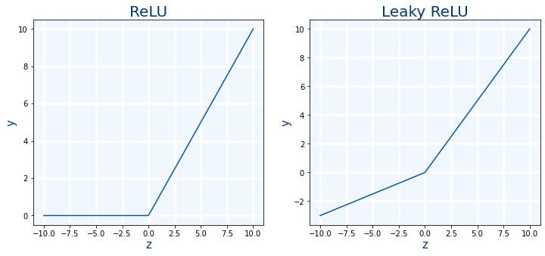
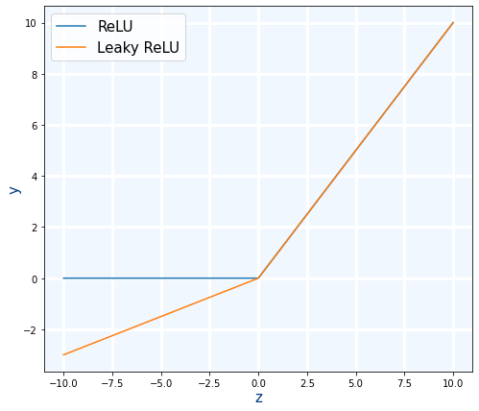
- Uso en Keras: ReLU
- Uso en Keras: Leaky ReLU. Por defecto
Mas información:
- A Gentle Introduction to the Rectified Linear Unit (ReLU)
- Why is ReLU Activation preferred over Sigmoid Activation?
- tf.keras.layers.ReLU()
- tf.keras.layers.LeakyReLU()
- tf.keras.activations.relu

ELU y SELU
Son unas mejora de las anteriores pero tienen que problema de que son muchas lentas de calcular.
ELU:Es similar a ReLU pero cuando cuando la entrada es negativa, hace una caída mas suave para luego estabilizarse. Tiene un parámetro para controlar la caída llamado alfa cuyo valor por defecto
SELU: Es similar a ELU pero mejor que ella.Lo que hace es modificar ligeramente la formula estableciendo el valor de y multiplicando la salida por el factor de escala . Por lo tanto al ser casi como ELU por lo que su velocidad es prácticamente la misma y ser mejor que ELU se recomienda usar SELU. Sin embargo para que SELU sea mejor que ELU se tienen que cumplir una serie de precondiciones:
- Las entradas deben estar normalizadas. Media 0 y desviación 1.
- La inicialización de los pesos debe ser Lecun Normal. kernel_initializer="lecun_normal"
- No se puede usar en redes recurrentes.
- Las capa deben ser densas
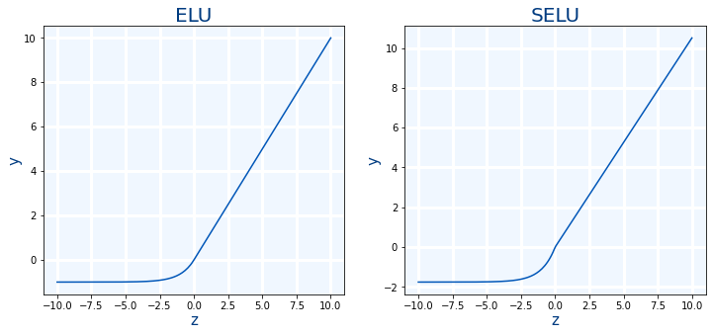
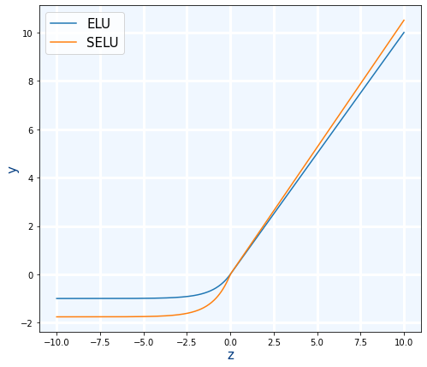
- Uso en Keras: ELU. por defecto
- Uso en Keras: SELU
Mas información:
- A first Introduction to SELUs and why you should start using them as your Activation Functions
- tf.keras.activations.elu(x, alpha=1.0)
- tf.keras.activations.selu(x)
- tf.keras.layers.ELU()

Selección de función de activación
¿Que función de activación deberíamos usar entonces para las capas ocultas?
Según Hands-On Machine Learning with Scikit-Learn and TensorFlow:
Sin embargo según Activation functions you might have missed se debería seguir este esquema:
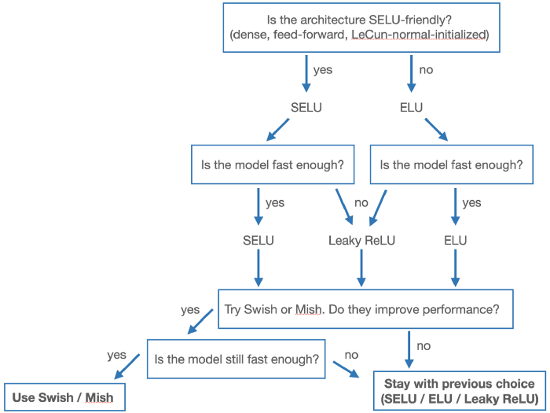
Pero mi opinión es la siguiente:
- Deberíamos empezar siempre probando con ReLU y Leaky ReLU ya que son las más rápidas y en general funcionan bien.
- Si ReLU y Leaky ReLU no dan un resultado lo suficientemente bueno, probar con SELU o ELU
- El último lugar probar con GELU
- Nunca deberíamos usar ni Sigmoide ni Tanh a menos que no nos quede mas remedio

Tipos de funciones de activación en la capa de salida
En el apartado anterior hemos visto las funciones de activación que se usan en las capas ocultas, ahora vamos a ver las que se pueden usar en la capa de salida.
- Linear
- Sigmoide
- Softmax
Los problemas que resuelven las redes neuronales se suelen clasificar en:
- Problemas de regresión: En los que se calcula un número.Ejemplo: El consumo de gasolina de un coche en función del peso, cilindrada y altura.
- Problemas de clasificación: En lo que hay que clasificar los datos entrada: Ejemplo: Dado una imagen indicar si es de una persona sonriendo.
Según el tipo de problema se usarán unas funciones u otras:
- Problemas de regresión
  - Linear
- Problemas de clasificación
  - Sigmoide
  - Softmax

Lineal
La función de activación lineal es como si realmente no hubiera función de activación.
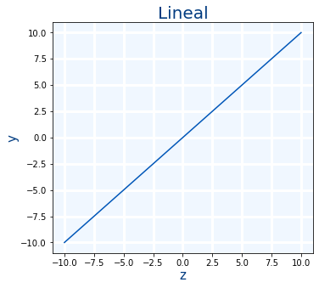
La forma de usarla en keras es simplemente no diciendo nada sobre la función de activación en la capa de salida.
La función lineal se usa en problemas de regresión, cuando la salida puede ser cualquier número. Ejemplos de ello son:
- El dinero que vamos a ganar
- La temperatura que va a hacer en grados centígrados °C.
- Cuanto va a subir o bajar la bolsa
- La cantidad de combustible que consume un coche
- Etc.
- Uso en Keras

Sigmoide
Ya hemos visto la función de activación sigmoide
La función Sigmoide se usa en problemas de clasificación, cuando la salida es una probabilidad entre 0 y 1. Ejemplos de ello:
- La probabilidad de que una foto sea un gato
- La probabilidad de que una foto sea un perro
- La probabilidad de que una foto sea una vaca
- La probabilidad de que haya que comprar mañana acciones de la empresa X.
- La probabilidad de que haya que comprar mañana acciones de la empresa Y.
- La probabilidad de que haya que comprar mañana acciones de la empresa Z.
Antes vimos que como capa oculta, sigmoide era la peor pero en una capa de salida es muy útil.
 | Destacar que cuando tenemos varias salidas , los datos de entrada, es decir la y_true deben estar preparados para ello. Por ejemplo en la red de las flores, cada flor es un número. Pero deberíamos usar la función OneHotEncoder para transformarlo en columnas distintas para cada tipo de flor
- Uso en Keras

Softmax
Se usa en problemas de clasificación. La función Softmax no es fácil de representar gráficamente pero vamos a intentar explicarla.
En vez de aplicarse a una única neurona se aplica a todas las neuronas de una capa. Es similar a la sigmoide pero lo que hace es que la probabilidad de todas las salidas de la capa debe sumar 1.
Ejemplos de ello:
- La probabilidad de que una foto sea un gato o un perro o una vaca
- La probabilidad de que haya que comprar mañana acciones de la empresa X o de la Y o de la Z.
La explicación es similar a la sigmoide pero vamos a ver con ejemplos las diferencias.
- Ejemplo de red que dice si una foto tiene una jarrón, una mesa o un perro.
En este caso la red neuronal tendría 3 neuronas en la capa de salida. Una para cada uno de los objetos que puede detectar.
¿Pueden las 3 neuronas sacar cada una un 1 porque están los 3 objetos? En ese caso debemos usar la función sigmoide.
- Ejemplo de red que dice si una foto es de un jarrón, una mesa o un perro.
En este caso la red neuronal también tendría 3 neuronas en la capa de salida. Una para cada uno de los objetos que puede detectar.
¿Pueden las 3 neuronas sacar cada una un 1 porque están los 3 objetos? No porque solo puede ser uno de los 3 objetos, por lo tanto hay que usar la función de activación softmax ya que de esa forma indicamos cual de los 3 objetos es mas probable pero la suma de las 3 probabilidades debe sumar 1.
Es decir que si las neuronas de la capa de salida son resultados independientes de las otras neuronas , usamos sigmoide pero si sus salidas están relacionadas con las otras neuronas, usaremos softmax
Destacar que cuando tenemos varias salidas , los datos de entrada, es decir la y_true deben estar preparados para ello. Por ejemplo en la red de las flores, cada flor es un número. Pero deberíamos usar la función LabelBinarizer para transformarlo en columnas distintas para cada tipo de flor
- Uso en Keras
Mas información:
- Deep Learning: Which Loss and Activation Functions should I use?
- Derivative of the Softmax Function and the Categorical Cross-Entropy Loss
- The Big Issue With Softmax
- Softmax Regression in Python: Multi-class Classification

Redes Neuronales Famosas
Antes hemos vito el tamaño de una red neuronal, ¿Que tamaño tienen las redes neuronales mas famosas? Lo podemos ver en el siguiente gráfico:
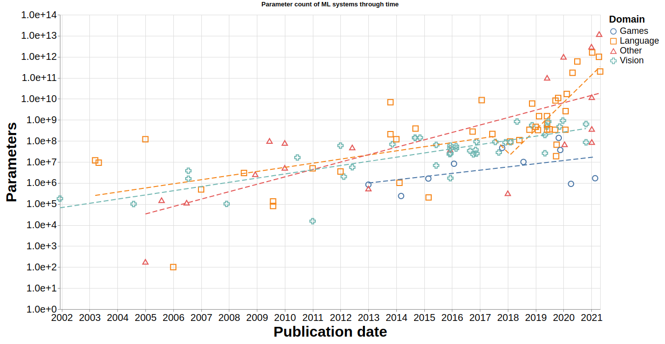
Año | Red | Nº Parámetros | Creador
2004 | Lira | 100.000
2007 | λ-WASP | 490.000
2008 | Semantic Hashing | 2.600.000
2010 | NORB | 16.000.000
2012 | AlexNet | 60.000.000
2014 | Seq2Seq | 380.000.000
2017 | MoE | 8.700.000.000
2019 | DLRM-2020 | 100.000.000.000
2020 | GPT-3 | 175.000.000.000 | OpenAI
2021 | Gopher | 280.000.000.000 | DeepMind (Google)
2021 | Megatron-Turing NLG | 530.000.000.000 | Microsoft & NVIDIA
2021 | DLRM-12T | 12.000.000.000.000
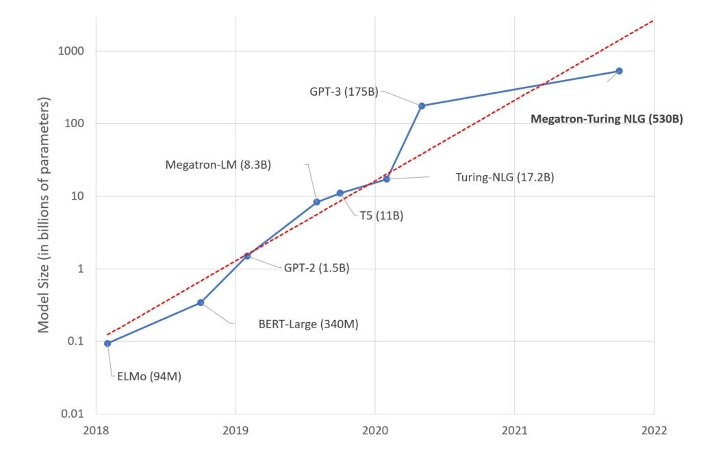
¿Y con que hardware se hace todo eso? La red neuronal StyleGAN3 que genera imágenes de caras , tiene 530 mil millones de parámetros. NVIDIA uso 560 ordenadores DGX A100, teniendo cada uno de ellos con 8 tarjetas gráficas A100 con 80GB de RAM cada una. Por lo tanto se usaron 4.480 gráficas y un total de 358.400 GB de memoria.
¿Y cuales son las empresas punteras en inteligencia artificial?: Artificial intelligence researchers rank the top A.I. labs worldwide
- OpenAI de Elon Musk
- DeepMind de Google
- FAIR de Facebook
Mas información:
- Microsoft y Nvidia lanzan Megatron-Turing, "el modelo de lenguaje más potente del mundo", con el triple de parámetros que GPT-3
- Parameter counts in Machine Learning
- Chess board with rice: exponential growth
- StyleGAN3, el sistema de aprendizaje automático para la síntesis facial de NVIDIA
- Ordenador NVIDIA DGX A100:
  - DGX A100 : Universal System for AI Infrastructure | NVIDIA
  - NVIDIA DGX Station A100 datasheet

Ejercicios

Ejercicio 1.A
Dada la siguiente red neuronal:
- Indica las fórmulas de cada una de las neuronas suponiendo que no hay función de activación
- Indica el Nª de capas
  - Entrada
  - Salida
  - Ocultas
- Para cada neurona
  - Indica el nº parámetros
  - Indica en nº de entradas
  - Indica en nº de salidas
- Para cada capa
  - Indica el nº parámetros
  - Indica en nº de entradas
  - Indica en nº de salidas
- Para toda la red
  - Indica el nº parámetros
  - Indica en nº de entradas
  - Indica en nº de salidas
- Crea el código en Keras de la red neuronal.
- Muestra el resumen de la red en Keras y comprueba que coincide con lo calculado
- Muestra el grafico de la red en Keras y comprueba que coincide con lo calculado
- Imprime por pantalla el valor de cada uno de los pesos

Ejercicio 1.B
Modifica la red anterior pero ahora.
- Indica las fórmulas de cada una de las neuronas sabiendo que la función de activación de todas la neuronas es sigmoid.

Ejercicio 1.C
Modifica la red anterior pero ahora.
- Indica las fórmulas de cada una de las neuronas sabiendo que la función de activación de todas la neuronas es tanh.

Ejercicio 2.A
Dada la siguiente red neuronal:
- Indica las fórmulas de cada una de las neuronas suponiendo que no hay función de activación
- Indica el Nª de capas
  - Entrada
  - Salida
  - Ocultas
- Para cada neurona
  - Indica el nº parámetros
  - Indica en nº de entradas
  - Indica en nº de salidas
- Para cada capa
  - Indica el nº parámetros
  - Indica en nº de entradas
  - Indica en nº de salidas
- Para toda la red
  - Indica el nº parámetros
  - Indica en nº de entradas
  - Indica en nº de salidas
- Crea el código en Keras de la red neuronal.
- Muestra el resumen de la red en Keras y comprueba que coincide con lo calculado
- Muestra el grafico de la red en Keras y comprueba que coincide con lo calculado
- Imprime por pantalla el valor de cada uno de los pesos

Ejercicio 2.B
Modifica la red anterior pero ahora.
- Indica las fórmulas de cada una de las neuronas sabiendo que la función de activación de todas la neuronas es sigmoid.

Ejercicio 2.C
Modifica la red anterior pero ahora.
- Indica las fórmulas de cada una de las neuronas sabiendo que la función de activación de todas la neuronas es tanh.

Ejercicio 3
Dada la siguiente red neuronal:
- Indica el Nª de capas
  - Entrada
  - Salida
  - Ocultas
- Para cada capa
  - Indica el nº parámetros
  - Indica en nº de entradas
  - Indica en nº de salidas
- Para toda la red
  - Indica el nº parámetros
  - Indica en nº de entradas
  - Indica en nº de salidas
- Crea el código en Keras de la red neuronal.
- Muestra el resumen de la red en Keras y comprueba que coincide con lo calculado
- Muestra el grafico de la red en Keras y comprueba que coincide con lo calculado

Ejercicio 4.A
Dada la siguiente red neuronal:
- Indica las fórmulas de cada una de las neuronas sabiendo que la función de activación es sigmoid en las 2 capas
- Crea la red en Keras y obtén el valor de los parámetros.
- Modifica la fórmula poniendo el valor de los parámetros.
- Aplica la fórmula con los valores de entrada 4.7 y 1.3 y calcula el resultado.
- Usando el método predict calcula lo que da la red de keras y comprueba que coincide con el calculado.
¡¡¡Acabas de comprobar como funciona internamente una red neuronal!!!

Ejercicio 4.B
Repite el ejercicio anterior pero antes de obtener los parámetros, entrena la red con los valora del largo del sépalo y el largo del pétalo.
Y comprueba si los resultados coinciden con todas las flores de tipo 0 y tipo 1, para ello deberás hacer un pequeño programa que calcule el resultado de la fórmula.

Ejercicio 5.A
Con los datos de las flores y la configuración de neuronas [2,4,8,4,1] crea una red neuronal cuyas capas ocultas:
- Usen la función de activación tangente hiperbólica indicando la función de activación como un string
- Usen la función de activación tangente hiperbólica indicando la función de activación como una función de python
Indica además que inicializador usarías con ella

Ejercicio 5.B
Con los datos de las flores y la configuración de neuronas [2,4,8,4,1] crea una red neuronal cuyas capas ocultas:
- Usen la función de activación ReLU indicando la función de activación como un string
- Usen la función de activación ReLU indicando la función de activación como una función de python
- Usen la función de activación ReLU indicando la función de activación como una clase de python
Indica además que inicializador usarías con ella

Ejercicio 5.C
Con los datos de las flores y la configuración de neuronas [2,4,8,4,1] crea una red neuronal cuyas capas ocultas:
- Usen la función de activación LeakyReLU indicando la función de activación como un string (No se puede)
- Usen la función de activación LeakyReLU indicando la función de activación como una función de python (No se puede)
- Usen la función de activación LeakyReLU indicando la función de activación como una clase de python
- Usen la función de activación LeakyReLU con un valor de α=0.03 indicando la función de activación como una clase de python
Indica además que inicializador usarías con ella

Ejercicio 5.D
Con los datos de las flores y la configuración de neuronas [2,4,8,4,1] crea una red neuronal cuyas capas ocultas:
- Usen la función de activación SELU indicando la función de activación como un string
- Usen la función de activación SELU indicando la función de activación como una función de python
Indica además que inicializador usarías con ella

Ejercicio 5.E
Con los datos de las flores y la configuración de neuronas [2,4,8,4,1] crea una red neuronal cuyas capas ocultas:
- Usen la función de activación ELU con un valor de α=0.2
Indica además que inicializador usarías con ella

Ejercicio 5.F
Con los datos de las flores y la configuración de neuronas [2,4,8,4,1] crea una red neuronal cuyas capas ocultas:
- Usen la función de activación Swish indicando la función de activación como un string
- Usen la función de activación Swish indicando la función de activación como una función de python
Indica además que inicializador usarías con ella

Ejercicio 5.G
Con los datos de las flores y la configuración de neuronas [2,4,8,16,32,64,128,128,64,32,16,4,2,1] crea una red neuronal cuyas capas ocultas:
- Usen la función de activación tangente hiperbólica indicando la función de activación como un string
- Usen la función de activación tangente hiperbólica indicando la función de activación como una función de python
- Usen la función de activación ReLU indicando la función de activación como un string
- Usen la función de activación ReLU indicando la función de activación como una función de python
- Usen la función de activación ReLU indicando la función de activación como una clase de python
- Usen la función de activación LeakyReLU indicando la función de activación como una clase de python
- Usen la función de activación LeakyReLU con un valor de α=0.03 indicando la función de activación como una clase de python
- Usen la función de activación SELU indicando la función de activación como un string
- Usen la función de activación SELU indicando la función de activación como una función de python
- Usen la función de activación ELU con un valor de α=0.2
- Usen la función de activación Swish indicando la función de activación como un string
- Usen la función de activación Swish indicando la función de activación como una función de python
Indica además que inicializador usarías con ella

Ejercicio 6.A
Con los datos del cáncer de mama crea una red neuronal de forma que
- Tenga 9 capas ocultas y la capa central tenga 20 neuronas (antes y después habrá menos neuronas)
- Se entrenará durante 10 épocas
- En las capas ocultas se usará la función de activación ReLU
- Obtén el valor de loss de la última capa comparando si usas
  - lecum normal
  - he_normal
¿Que dice la teoría de cual se debería haber usado? ¿Ha habido alguna diferencia?

Ejercicio 6.B
Con los datos del cáncer de mama crea una red neuronal de forma que:
- Tenga 30 capas ocultas y la capa central tenga 40 neuronas (antes y después habrá menos neuronas)
- Se entrenará durante 10 épocas
- En las capas ocultas se usará la función de activación ReLU
- Obtén el valor de loss de la última capa comparando si usas
  - lecum normal
  - he_normal
¿Que dice la teoría de cual se debería haber usado? ¿Ha habido alguna diferencia?

Ejercicio 7
Con los datos del cáncer de mama crea una red neuronal variando cada vez la función de activación
- sigmoid
- tanh
- ReLU
- Leaky ReLU
- ELU
- SELU
- GELU
- Swish
Deberás mostrar un subplot con el loss en cada época para cada función de activación en una configuración de 3x3. Puedes usar el método plot_metrics que creaste en el último ejercicio del tema anterior.
- ¿Cuales convergen antes?
- ¿Cuales son las que dan un mejor resultado?

Ejercicio 8
Para cada uno de los problemas siguientes de redes neuronales:
- Obtener el consumo de un coche según las distintas condiciones climáticas, la carretera y el tipo de coche
- Averiguar si un paciente tendrá diabetes en el futuro según una serie de analíticas que se han ido haciendo a lo largo de su vida.
- Distinguir entre 5 tipos de vino según distintas características del vino
- Indicar las variedades de olivas que lleva un aceite y su proporción según el análisis químico que se le hace al aceite.
- Indicar si una compra con tarjeta es fraudulenta
- Averiguar a que partido político ha votado una persona
- Averiguar la distancia a la que se encuentra una estrella según diversas fotos que se van sacando de ella con telescopios.
- Entre 8 tipos distintos de canceres y dada la foto de las células de una persona averiguar los cánceres que puede tener
- Saber el tipo de tiburón según el sonido que hace bajo el agua al desplazarse
- Calcular la ubicación de los objetivos a destruir por un tanque según los sensores proporcionados por el tanque
- Averiguar la cifra que se ha escrito una persona a mano.
Indica:
- La función de activación que usarías en la última capa
- El Nº de neuronas de la última capa
- Crea dicha última capa en Keras

Ejercicio 9.A
Usando las funciones de activación que proporciona Keras, haz la siguiente gráfica:
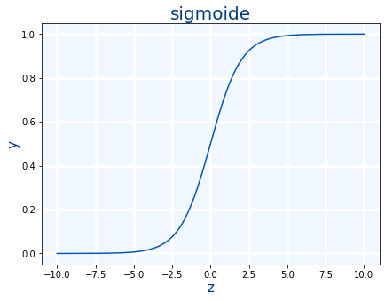

Ejercicio 9.B
Usando las funciones de activación que proporciona Keras, haz la siguiente gráfica:
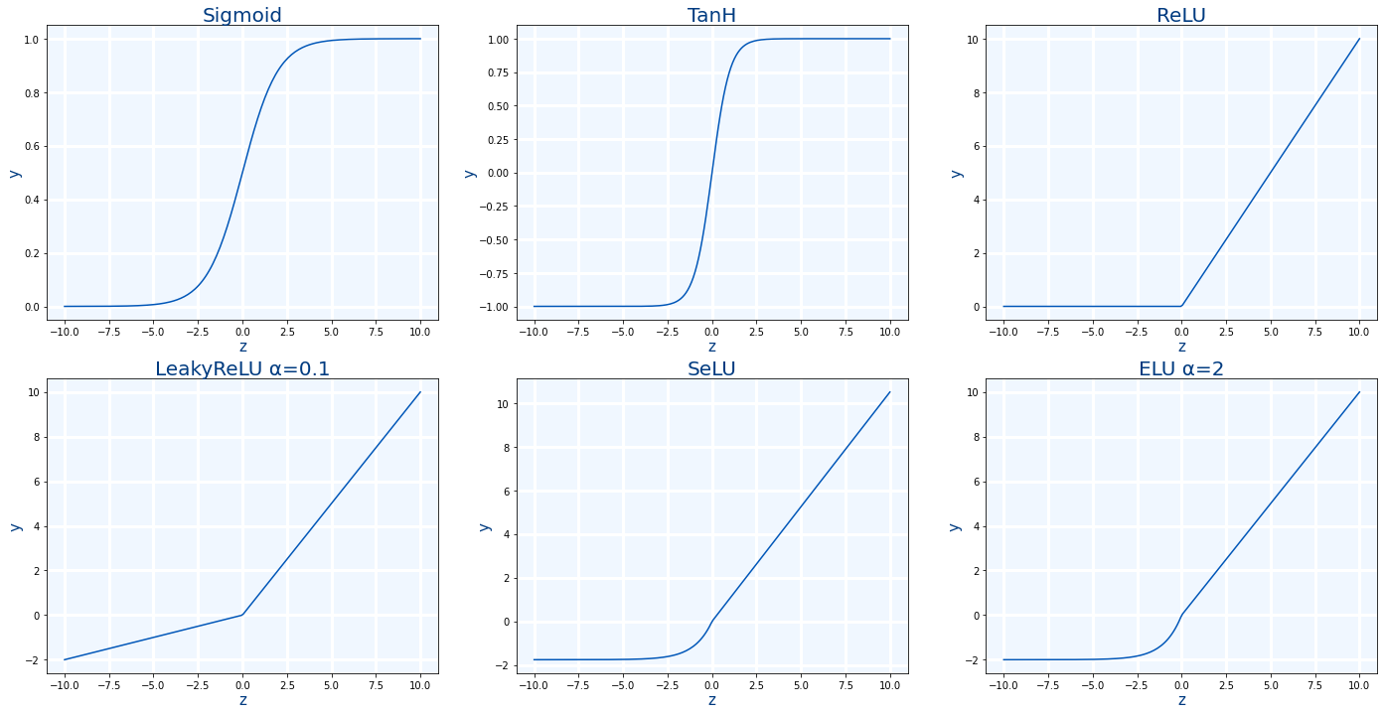

Ejercicio 10.A
Crea y entrena una red neuronal que averigüe si un paciente tendrá diabetes. Los datos los obtendrás con la función load_diabetes.
Deberás:
- Probar con varias funciones de activación en las capas ocultas para ver cual es la mejor.
- Elegir adecuadamente la función de activación de la capa de salida

Ejercicio 10.B
Crea y entrena una red neuronal que averigüe el dígito que ha escrito una persona. Los datos los obtendrás con la función load_digits.
Deberás:
- Probar con varias funciones de activación en las capas ocultas para ver cual es la mejor.
- Elegir adecuadamente la función de activación de la capa de salida

Ejercicio 10.C
Crea y entrena una red neuronal que averigüe el tipo de un vino. Los datos los obtendrás con la función load_wine.
Deberás:
- Probar con varias funciones de activación en las capas ocultas para ver cual es la mejor.
- Elegir adecuadamente la función de activación de la capa de salida

Ejercicio 10.D
Crea y entrena una red neuronal que averigüe si una transacción es fraudulenta. Los datos los obtendrás de Credit Card Fraud Detection Dataset
Deberás:
- Probar con varias funciones de activación en las capas ocultas para ver cual es la mejor.
- Elegir adecuadamente la función de activación de la capa de salida

Ejercicio 10.E
Crea y entrena una red neuronal con los datos de las flores pero ahora ya deberás tener en cuenta los 3 tipos de flor.
Deberás:
- Probar con varias funciones de activación en las capas ocultas para ver cual es la mejor.
- Elegir adecuadamente la función de activación de la capa de salida

Ejercicio 10.F
Crea y entrena una red neuronal con los datos de las flores pero ahora ya deberás tener en cuenta los 3 tipos de flor.
Deberás:
- Probar con varias funciones de activación en las capas ocultas para ver cual es la mejor. La diferencia con el anterior ejercicio es que no vas a probar en todas las capas ocultas con la misma capa de activación. Sino que cda red tendrá mezcladas distintas funciones de activación.
- Elegir adecuadamente la función de activación de la capa de salida

Ejercicio 10.G
Crea y entrena una red neuronal que averigüe si un paciente tendrá diabetes. Los datos los obtendrás con la función load_diabetes.
Deberás:
- Probar con varias funciones de activación en las capas ocultas para ver cual es la mejor.
- Elegir adecuadamente la función de activación de la capa de salida
- Deberás también probar para cada una de las funciones de activación las siguientes estructuras de red:
Nº Neuronas en cada capa
2,4,2,1
4,8,4,1
8,16,8,1
4,8,4,2,1
8,16,8,4,1
16,32,16,8,1
32,64,32,8,1
64,128,64,8,1
8,16,32,64,32,16,8,1
- La colocación de las distintas gráficas serán la siguiente:
  - En cada columna estarán las gráficas de cada función de activación
  - En cada fila estarán las gráficas de cada arquitectura de red

